



信息技术学院

**《操作系统》实验报告**

**实验1 Linux操作系统基础**

学生姓名 钱信宇

学 号 2324096

专业班级 物联网B23-2

学 期 2024-2025-2

指导教师 巢爱棠

2025年2月

# 1 实验目标

1.1 了解虚拟机的基本概念和作用。

1.2 了解Linux操作系统的基本配置。

1.3 了解GNOME桌面环境。

1.4 熟练掌握Linux字符界面的使用方式和基本shell命令。

# 2 实验准备

【操作要求1】在Windows操作系统下安装VMware Workstation虚拟机软件。

【截取虚拟机版本】



【操作要求2】打开VMware虚拟机下Linux操作系统，进入字符界面，截取以下内容。

【截取Linux发行版本】



【截取Linux内核版本】



# 3 掌握基本shell命令的使用

注：以下需要截取shell命令和结果，直到下一命令提示行。如：

【操作要求1】超级用户（root）登陆；将主机的登录名改为专业长学号（如： WG2120897，JK1234567），退出虚拟终端后重新登录使其生效（实验截图都要有此主机名）；查看当前目录的

【shell-修改主机名】



【shell-查看当前目录的绝对路径】



【操作要求2】查看当前目录的详细信息；查看当前目录中文件和（子）目录的信息；查看当前目录中所有（含隐藏文件）文件和（子）目录的信息。查看/boot目录中所有（含隐藏文件）文件和（子）目录的详细信息；查看/boot目录中文件和（子）目录的详细信息；查看/boot目录的详细信息。

【shell-查看当前目录的详细信息】

etc

【shell-查看当前目录中文件和（子）目录的信息】

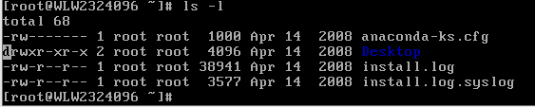

【shell-查看当前目录中所有文件和（子）目录的信息】

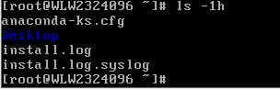

【shell-查看/boot目录中所有文件和（子）目录的详细信息】

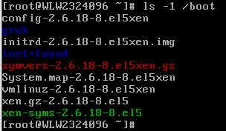

【shell-查看/boot目录中文件和（子）目录的详细信息】

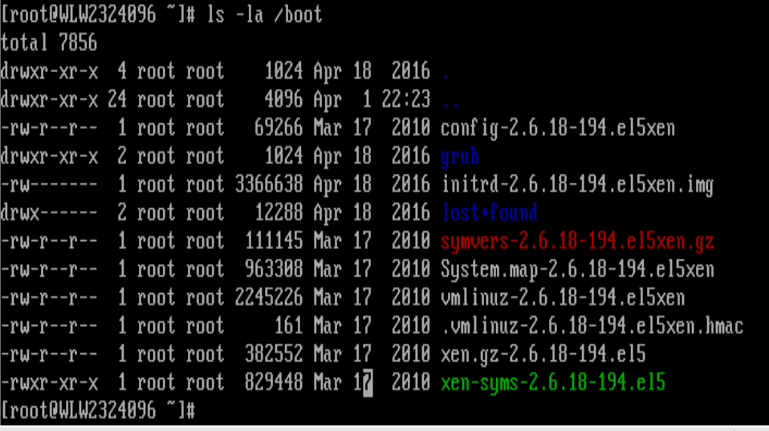

【shell-查看/boot目录的详细信息】

图形用户界面, 文本

AI 生成的内容可能不正确。

【操作要求3】切换到/etc目录；查看/etc目录的详细信息；查看当前目录的绝对路径；查看/etc目录中所有（含隐藏文件）文件和（子）目录的详细信息；查看/etc目录中文件和（子）目录的详细信息；返回用户主目录。结合实验分析ls命令主要选项的作用。

【shell-切换到/etc目录】

文本

AI 生成的内容可能不正确。

【shell-查看/etc目录的详细信息】

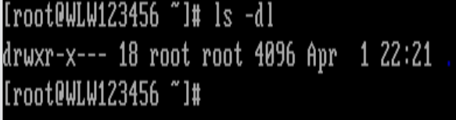

【shell-查看当前目录的绝对路径】

文本

AI 生成的内容可能不正确。

【shell-查看/etc目录中所有文件和（子）目录的详细信息】

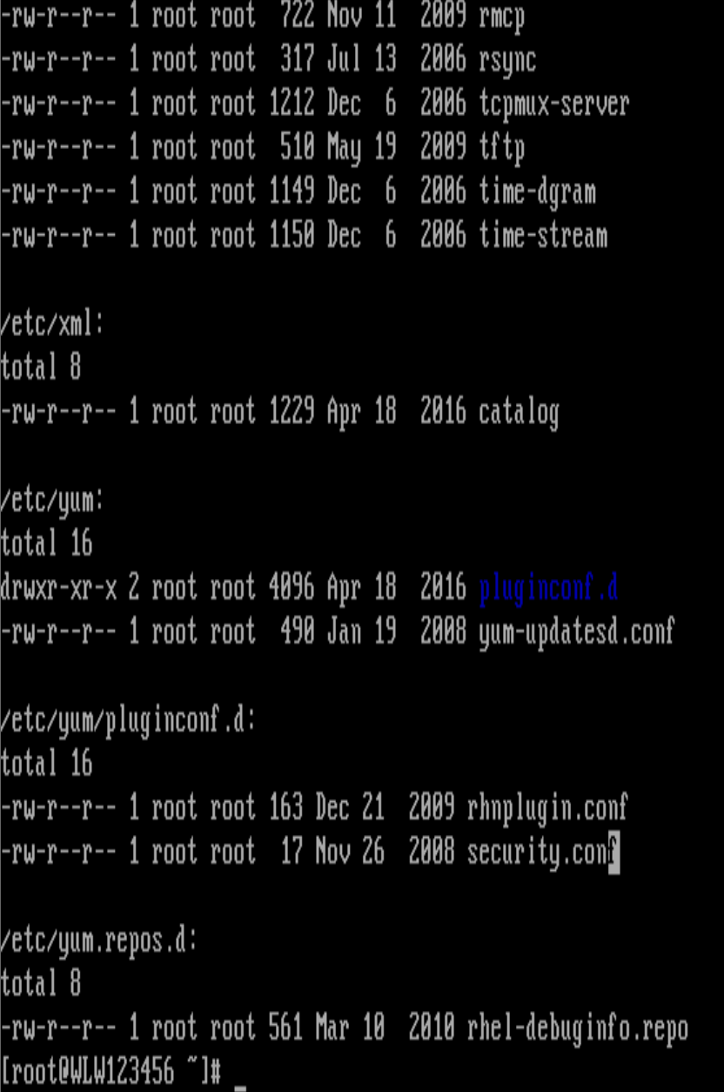

【shell-查看/etc目录中文件和（子）目录的详细信息】

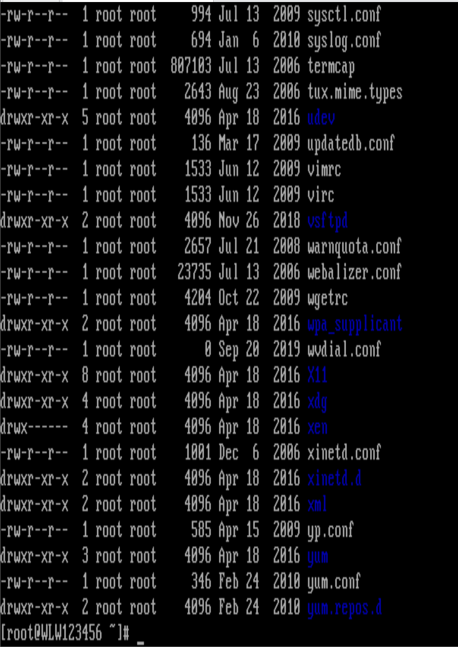

【shell-返回用户主目录】

文本

AI 生成的内容可能不正确。

【输入文字分析ls目录的-d、-a、-l选项的作用】

-a（all包括隐藏文件“.开头”）所有文件、-l（long）详细、-d（directory）目录、-t（time）

【操作要求4】下课前，root用户关闭Linux操作系统，并向所有登录用户发送提示信息。

【shell-关闭Linux操作系统】

文本

AI 生成的内容可能不正确。

【操作要求5】查看“ls”命令的手册页帮助信息；截取-d、-l、-a选项说明，并一一举例说明。

【shell-学习】

文本

AI 生成的内容可能不正确。

【shell-举例-dl】



【shell-举例-l】



【shell-举例-a】



【操作要求6】分页显示/etc目录中passwd文件的内容；显示/etc目录中fstab文件的内容。显示/etc/fstab文件的行数。

【shell-分页显示/etc/passwd文件的内容（最后6行）】

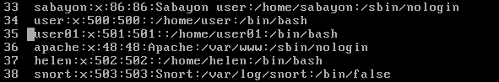

【shell-显示/etc/fstab文件的内容】

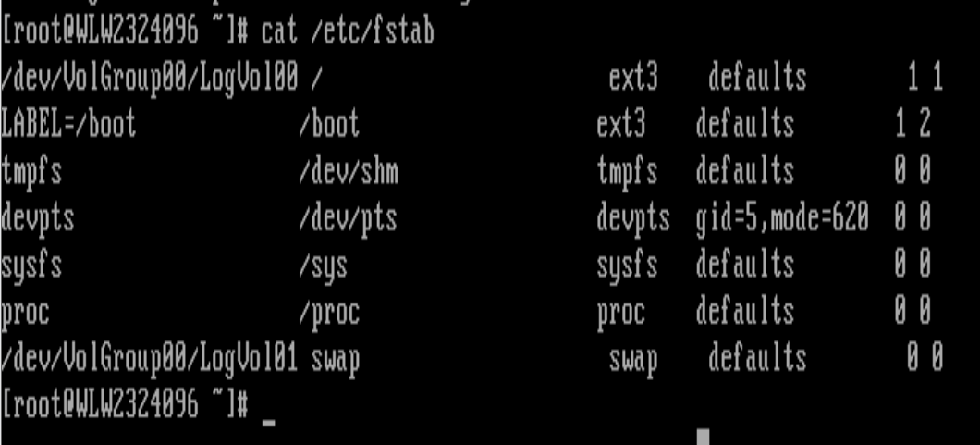

【shell-显示/etc/fstab文件的行数】

文本

AI 生成的内容可能不正确。

【操作要求7】显示/etc目录中所有子目录和文件信息。显示/etc目录中（子）目录和文件数。分页显示/etc目录中所有子目录和文件信息。

【shell-显示/etc目录中所有子目录和文件信息】

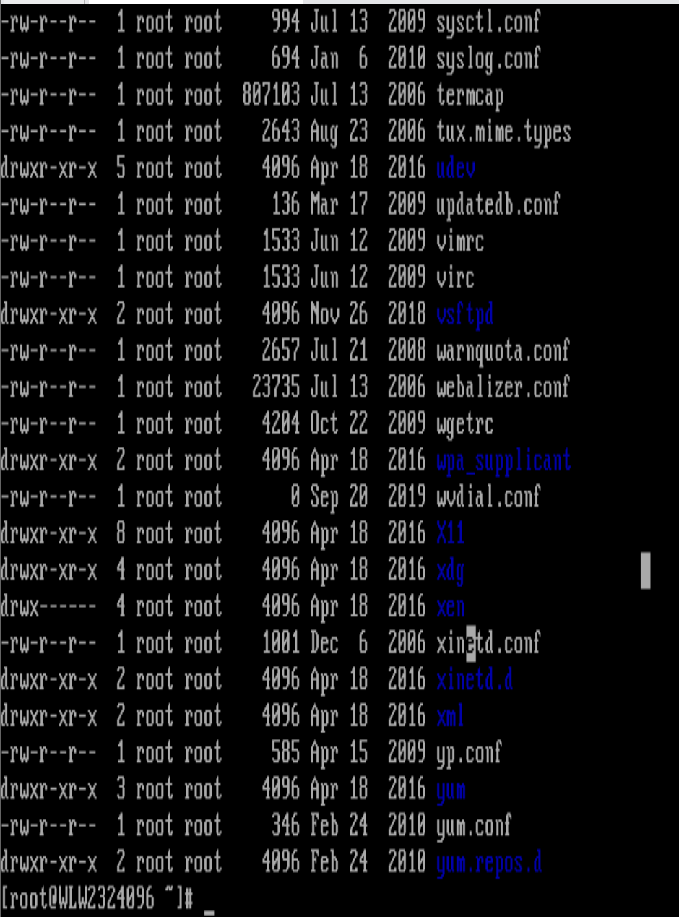

【shell-显示/etc目录中子目录和文件数】

**子目录：**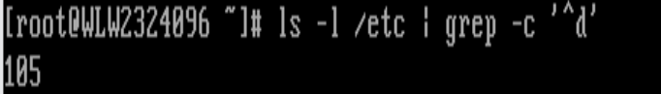

**文件数：手机屏幕的截图

AI 生成的内容可能不正确。**

【shell-分页显示/etc目录中所有子目录和文件信息】

文本

AI 生成的内容可能不正确。

【操作要求8】显示/bin/目录中首字母不是a~t的文件和（子）目录；显示/boot/目录中首字母是v的隐藏文件和（子）目录；显示/etc目录中以“ho”字母开头的文件。显示/etc目录中以“h”或“o”字母开头的文件；通过实验分析各通配符的作用。

【shell-显示/bin目录中符合条件的文件和目录】

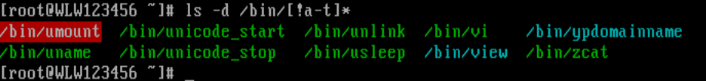

【shell-显示/boot目录中符合条件的隐藏文件和（子）目录】

文本

AI 生成的内容可能不正确。

【shell-显示/etc目录中ho字母开头文件和目录】

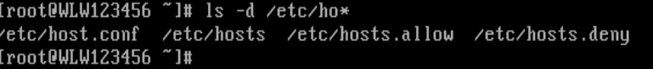

【shell-显示/etc目录中h或o字母开头文件和目录】

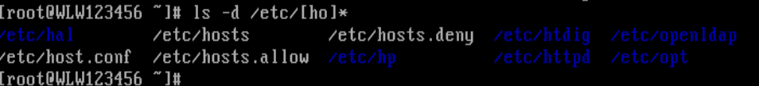

【输入文字分析以上4项显示结果中通配符的作用】

v*：v* 表示以 v 开头的任意后续字符。

ho*：匹配以 ho 开头的任意后续字符

[ho]：匹配 h 或 o 中的任意一个字符。

*：匹配后续任意字符。

【操作要求9】查看“cd”命令的手册页帮助信息；将“cd”命令的帮助信息保存到当前目录下cd.txt文件中。显示个人用户主目录中“*.txt”文件的详细信息。分页（屏）显示cd.txt文件内容。

【shell-学习“cd”命令的用法（截取帮助文档最后4行文本）】

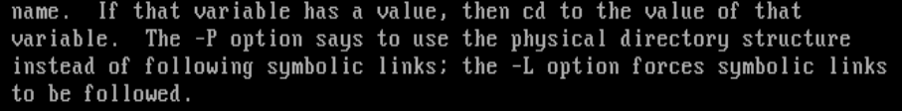

【shell-将“cd”命令的帮助信息保存到个人用户主目录下cd.txt文件中】

图形用户界面, 文本

AI 生成的内容可能不正确。

【shell-显示个人用户主目录中“*.txt”文件的详细信息】

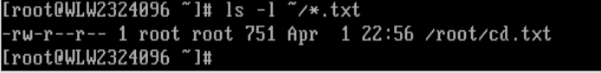

【shell-分页（屏）显示cd.txt文件内容（截取后6行文本）】

文本

AI 生成的内容可能不正确。

【操作要求10】查看最近执行的6条shell命令的历史记录。

【shell-查看历史记录】

文本

AI 生成的内容可能不正确。

# 4 了解Linux操作系统的桌面环境之一GNOME。

【操作要求1】启动图像化用户界面。了解桌面图标；查看主菜单；查看个人用户主目录等使用环境。

【shell-启动图像化用户界面】

【截取桌面图标，查看主菜单，查看个人用户主目录等窗口，并将截图放在下表的对应位置】

|  |  |  |
| --- | --- | --- |
| 图4.1桌面图标 | 图4.2 主菜单 | 图4.3 个人用户主目录 |

【操作要求2】返回字符界面；返回图形化用户界面；关闭图形化用户界面。查看当前目录的详细信息。

【输入按键字符-返回字符界面】

【输入按键字符-返回图形化用户界面】

【输入按键字符-关闭图形化用户界面】

【shell-查看当前目录的详细信息】

**5 了解Linux操作系统网络基本配置**

【操作要求】配置虚拟机的IP地址；访问互联网，了解本课程实验相关操作系统，分析Linux操作系统和Windows操作系统的主要区别。

【配置窗口-IP地址】

【浏览器窗口-访问互联网】

【输入文字-分析Linux操作系统和Windows操作系统的主要区别】

**6 思考题**

以Linux操作系统为例，说明操作系统向用户提供哪些使用接口。

命令行接口，图形用户接口，系统调用，应用程序接口等。